11


Desarrollo de Software

Bestard Aroche, Yunior

Desarrollo de Aplicaciones Empresariales
4 - C24 - Sección CD
DESARROLLO DE APLICACIONES EMPRESARIALES:
Capacidades
- Identificar cómo se comunican los componentes de React: datos del padre al hijo mediante props y avisos del hijo al padre mediante funciones recibidas por props.
- Implementar la comunicación entre componentes hermanos elevando el estado al componente padre y calculando los datos derivados.
- Utilizar useEffect para ejecutar código al montar, al actualizar y al desmontar un componente, y aplicar la comunicación entre componentes en el panel administrativo del proyecto integrador.
- Seguridad
- En este laboratorio está prohibida la manipulación del hardware, conexiones eléctricas o de red. Así como la ingesta de alimentos y bebidas.
- Ubicar maletines y/o mochilas en lugar destinado para tal fin.
- Dejar la mesa de trabajo y la silla utilizada limpias y ordenadas.
- Fundamento teórico
- Revise el material de la Semana 11 (Comunicación entre componentes: props del padre al hijo, funciones recibidas por props, elevar el estado, estado derivado, ciclo de vida y useEffect) y el de la Semana 10 (componentes, props, useState, eventos y formularios controlados) antes del desarrollo del laboratorio.
- Normas empleadas
- No aplica
- Recursos
- En este laboratorio, cada estudiante trabajará con una computadora con Windows 11.
- Los softwares requeridos ya se encuentran instalados en los laboratorios.
- Se requiere Node.js (versión LTS, que incluye npm), un editor de código (Visual Studio Code), un navegador web con sus herramientas de desarrollo y una cuenta de GitHub para el control de versiones.
- El proyecto de React creado en la Semana 9 (carpeta frontend) con los componentes de la Semana 10, y el panel administrativo del proyecto integrador que se construye con Django y React (un panel propio, no el Django Admin).
- Metodología para el desarrollo de la tarea
- El desarrollo del laboratorio es individual
- Modo de entrega
- El laboratorio se entrega mediante este mismo documento Word, completando cada ejercicio con su respuesta y la justificación solicitada.
- Cada ejercicio que lo requiera debe incluir captura de pantalla del código (los componentes .jsx), de la página en el navegador y de la terminal cuando se ejecuten comandos.
- El documento debe incluir la dirección (URL) del repositorio de GitHub donde se aloja el proyecto actualizado.
- El documento final se sube por el medio indicado por el docente (aula virtual / plataforma del curso).
- Procedimiento

En la Semana 10 cada estudiante dividió su interfaz en componentes, pasó datos con props, guardó datos con useState y construyó formularios controlados. Sin embargo, cada componente guardaba su propio estado y los demás no se enteraban de lo que ocurría en él. En esta sesión los componentes aprenden a comunicarse: el padre entrega datos al hijo con props, el hijo avisa al padre con funciones que recibe por props y, cuando dos componentes hermanos necesitan el mismo dato, el estado se eleva al componente padre.
El laboratorio se desarrolla en dos partes. En la primera, cada estudiante resuelve un ejercicio simple con los conceptos vistos en clase (un mini catálogo con carrito), dentro de la carpeta src/practica del proyecto frontend, para ver cada mecanismo funcionando en un caso pequeño. En la segunda parte, aplica esos mismos mecanismos en el panel administrativo de su proyecto integrador, cumpliendo los criterios detallados en la sección correspondiente.
El objetivo es que el estudiante comprenda quién guarda cada dato y cómo viaja por la pantalla: los datos bajan por props y los avisos suben por funciones. Todavía no se consume la API (eso se hace en la Semana 12): los datos se escriben a mano con la misma forma que la respuesta de la API de la Semana 8. En clase la teoría se demuestra con una cafetería; cada estudiante la traslada a su panel administrativo con ayuda de la siguiente tabla de equivalencias.
Concepto trabajado en clase | Equivalente en su panel administrativo
Catálogo de productos con botón Agregar (en clase: Catalogo y ProductoCard) | El listado de su entidad principal, con un componente por fila y uno o más botones de acción por registro (por ejemplo, Eliminar o Activar).
Carrito, hermano del catálogo (en clase: el componente que muestra lo agregado y el total) | Un componente hermano del listado que muestre un resumen calculado con el mismo estado (total, conteo por estado o promedio).
Formulario que avisa al padre (en clase: ProductoForm con onGuardar) | El formulario de alta de su entidad principal, que envía el registro nuevo al componente padre del panel.
Buscador compartido (en clase: Buscador y Catalogo, con el estado en App) | Un filtro de texto o de estado, guardado en el padre, que controla qué registros muestra el listado.

Usuario (clic o escritura en la pantalla)
→ Componente hijo (ProductoCard, ProductoForm o Buscador)
→ Función recibida por props (onAgregar, onGuardar u onCambiar)
→ Componente padre (Practica o la pantalla del panel): setState
→ Estado elevado (carrito, registros o texto de búsqueda)
→ Props hacia los hijos (Catalogo, Carrito, Listado, Resumen)
→ React vuelve a dibujar la pantalla
Al finalizar el laboratorio, el estudiante deberá ser capaz de enviar datos del padre al hijo, enlazar eventos del hijo con funciones del padre, elevar el estado para compartirlo entre componentes hermanos, calcular datos derivados y usar useEffect con su limpieza, y de aplicar todo ello en el panel administrativo de su proyecto integrador y publicarlo en GitHub.
Enunciados
PARTE 1 — Comunicación entre componentes: un mini catálogo con carrito
Ejercicio 1 — Pasar datos del padre al hijo
Dentro de la carpeta frontend, cree la carpeta src/practica y, en ella, datos.js con cinco productos con id, nombre, precio (como texto, igual que la API) y stock: Café americano (6.50, stock 50), Capuchino (9.00, stock 40), Torta de chocolate (10.50, stock 5), Jugo de naranja (7.00, stock 0) y Tostada (4.50, stock 10). Cree los componentes Practica.jsx (padre), Catalogo.jsx y ProductoCard.jsx, de modo que Practica entregue los productos a Catalogo por props y Catalogo entregue cada producto a ProductoCard con map() y key. Muestre el nombre, el precio con Number(...).toFixed(2) y el mensaje Agotado cuando el stock sea 0. Documente el código y la página.
Respuesta:
Dentro de la carpeta frontend creé la carpeta src/practica con datos.js y cinco productos con id, nombre, precio como texto y stock: Café americano (6.50, stock 50), Capuchino (9.00, stock 40), Torta de chocolate (10.50, stock 5), Jugo de naranja (7.00, stock 0) y Tostada (4.50, stock 10). El componente padre Practica entrega los productos a Catalogo por props, y Catalogo entrega cada producto a ProductoCard recorriendo la lista con map y una key basada en el id. Cada tarjeta muestra el nombre, el precio con dos decimales y el mensaje Agotado cuando el stock es cero (el Jugo de naranja).
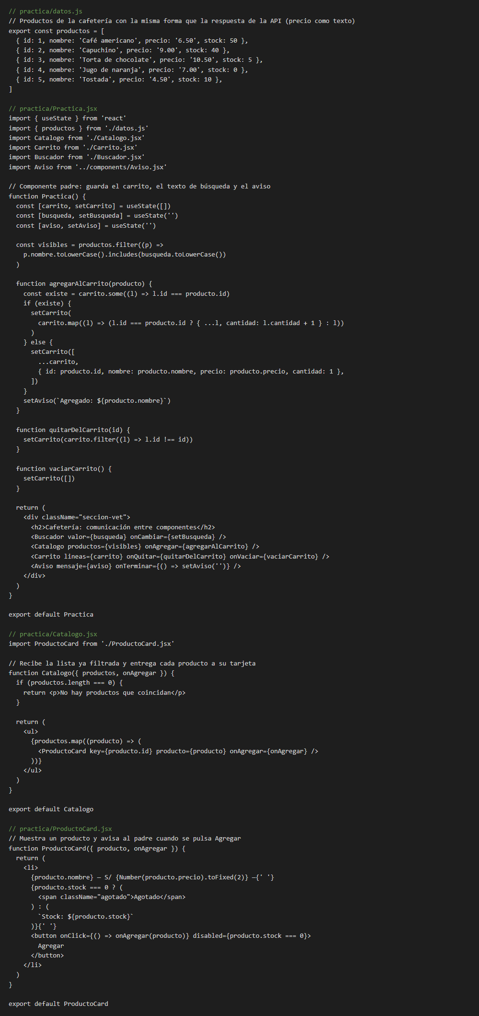
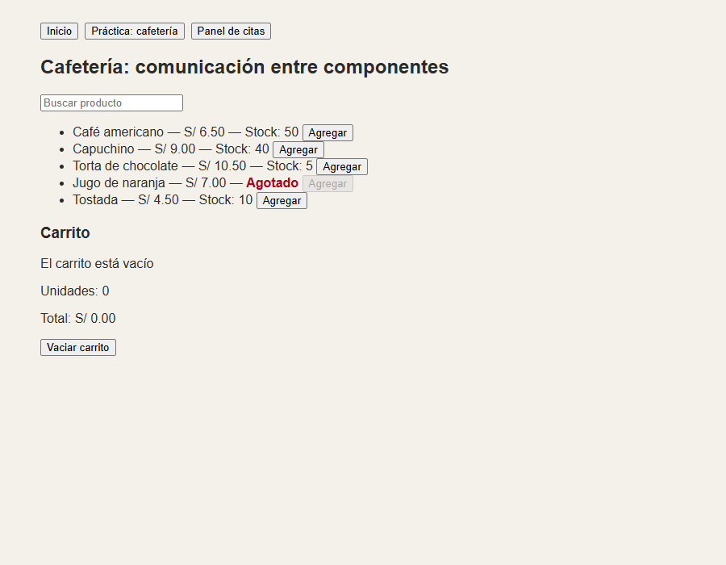
Ejercicio 2 — Reconocer los tipos de props
Complete una tabla con todas las props que pasó en el ejercicio anterior, con estas columnas: nombre de la prop, tipo de valor (texto, número, objeto, arreglo o función), qué componente la define y qué componente la lee. Explique con sus palabras por qué ProductoCard no puede modificar la prop producto y qué elemento de los Templates de Django (por ejemplo, el context de una View) cumple un papel parecido.
Respuesta:
Tabla con todas las props que pasé en el ejercicio anterior y en los siguientes:
Prop | Tipo de valor | La define | La lee
productos | arreglo | Practica | Catalogo
producto | objeto | Catalogo (uno por cada vuelta del map) | ProductoCard
onAgregar | función | Practica | Catalogo la reenvía y ProductoCard la ejecuta
lineas | arreglo | Practica | Carrito
onQuitar y onVaciar | función | Practica | Carrito
valor | texto | Practica | Buscador
onCambiar | función | Practica | Buscador
mensaje | texto | Practica | Aviso
onTerminar | función | Practica | Aviso

ProductoCard no puede modificar la prop producto porque es un dato que pertenece a su padre: la tarjeta solo recibe una copia para mostrarla. Si la tarjeta lo cambiara, la pantalla no se volvería a dibujar y el padre seguiría con el dato original. Los cambios se piden al padre con una función. En los Templates de Django algo parecido es el context que una View le entrega al Template: el template lee esos datos pero no los modifica; quien los cambia es la View.
Ejercicio 3 — Enlazar un evento con una función del padre
Agregue a ProductoCard un botón Agregar (desactivado cuando el stock sea 0) que ejecute la función onAgregar recibida por props, enviándole el producto. En Practica defina la función agregarAlCarrito, que por ahora solo muestre con console.log el nombre del producto, y pásela hasta ProductoCard. Compruebe en la consola del navegador. Después escriba temporalmente onClick={onAgregar(producto)}, documente el error que aparece y explique por qué ocurre y cómo se corrige.
Respuesta:
Agregué a ProductoCard un botón Agregar, desactivado cuando el stock es cero, que ejecuta la función onAgregar recibida por props y le envía el producto. En Practica definí la función agregarAlCarrito, que por ahora solo muestra con console.log el nombre del producto, y la pasé hasta ProductoCard pasando por Catalogo. En la consola del navegador aparecieron Capuchino y Café americano al pulsar sus botones. Después escribí temporalmente el clic con el producto ya entre paréntesis, es decir, ejecutando la función en lugar de pasarla. Al probarlo la pestaña se trabó: como la función ejecuta de inmediato mientras se dibuja la tarjeta y cambia el estado, React tiene que dibujar otra vez y volver a ejecutarla, y así sin parar; React corta ese ciclo con el error de demasiadas redibujadas, y la pestaña dejó de responder, por eso no pude capturar la consola. Se corrige pasando una función flecha que llama a onAgregar solo cuando ocurre el clic, que es la versión final del código.
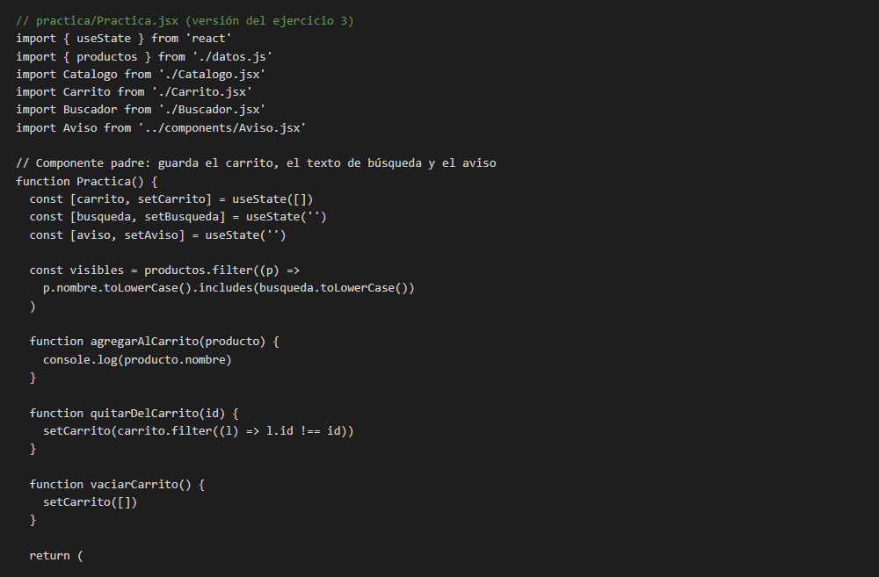
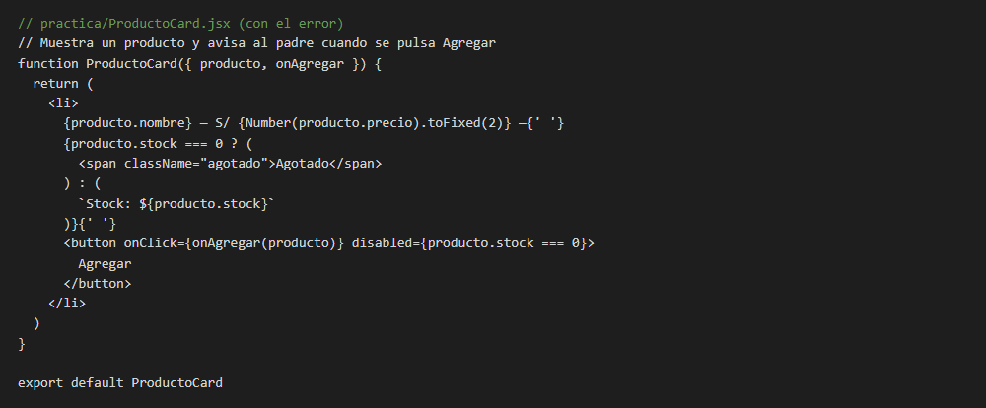
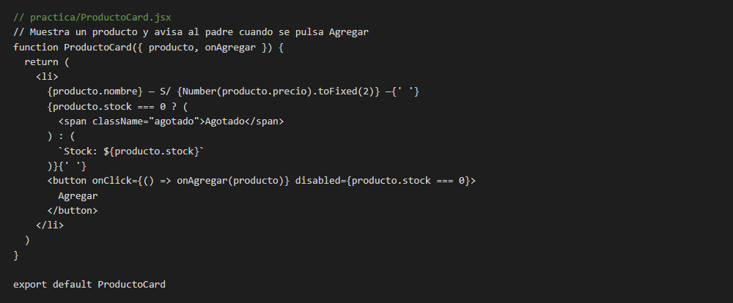
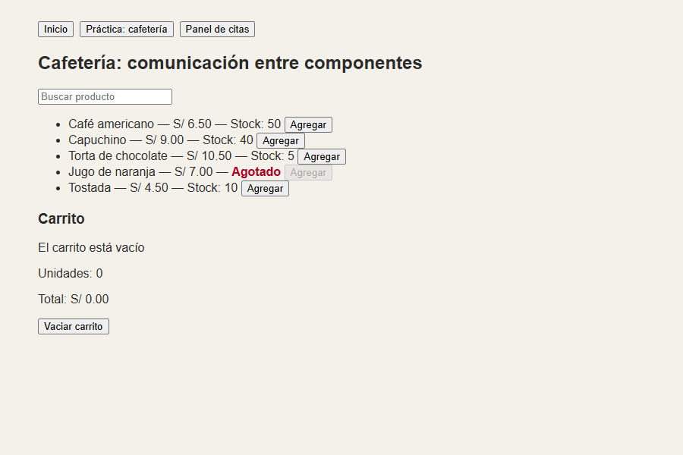
Ejercicio 4 — Elevar el estado: un carrito compartido
Guarde el carrito en el componente Practica con useState, como un arreglo de líneas con id, nombre, precio y cantidad. Complete agregarAlCarrito para que, si el producto ya está en el carrito, aumente su cantidad con map(), y si no está, agregue una línea nueva con un arreglo nuevo (sin push). Cree el componente Carrito, hermano de Catalogo, que reciba las líneas por props y las muestre. Explique con sus palabras por qué el carrito no puede guardarse dentro de ProductoCard ni dentro de Catalogo.
Respuesta:
El carrito se guarda en el componente Practica con useState, como un arreglo de líneas con id, nombre, precio y cantidad. Al agregar, si el producto ya está en el carrito se aumenta su cantidad con map, y si no está se crea un arreglo nuevo con la línea nueva, sin usar push. El componente Carrito es hermano de Catalogo y recibe las líneas por props. El carrito no puede guardarse dentro de ProductoCard ni dentro de Catalogo porque esos componentes no se ven entre sí: el Carrito necesita leer lo que el Catalogo agrega, y el único lugar común que ve a los dos es el padre, por eso el estado vive ahí.
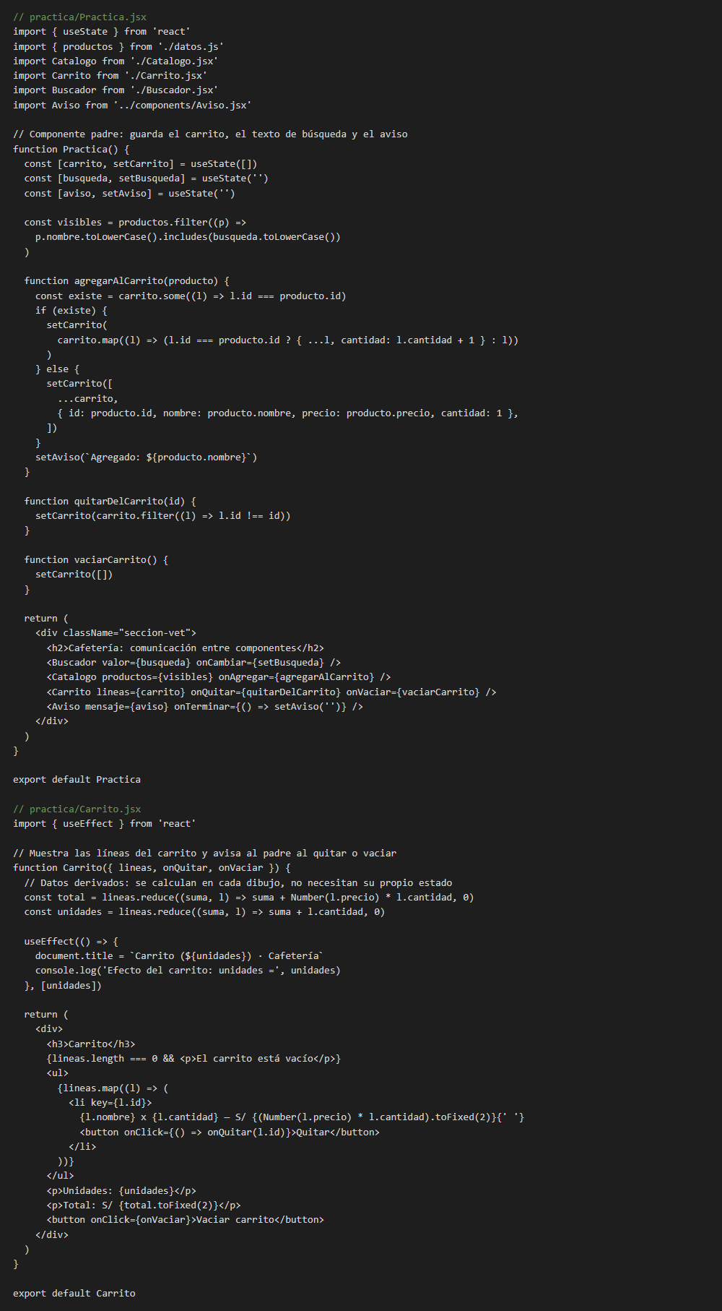
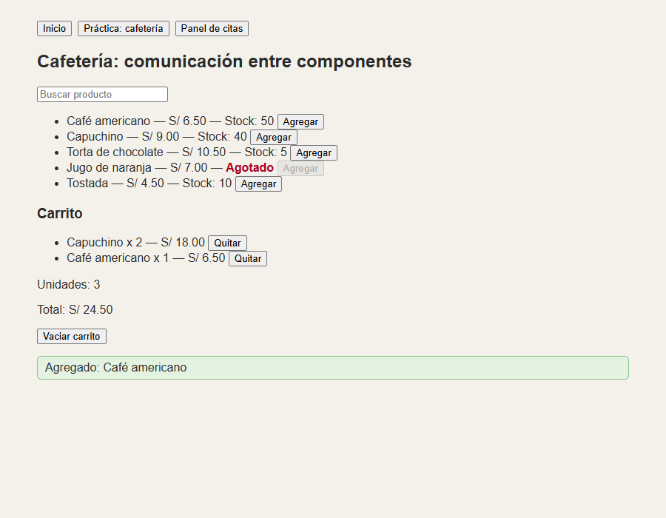
Ejercicio 5 — Calcular datos derivados
En Carrito calcule con reduce() el total a pagar y la cantidad de unidades, sin crear estados nuevos para ellos, y muéstrelos (por ejemplo, Total: S/ 24.50). Pruebe agregando dos Capuchinos y un Café americano y documente el resultado. Explique con sus palabras por qué el total no necesita su propio useState.
Respuesta:
En Carrito calculo con reduce el total a pagar y la cantidad de unidades, sin crear estados nuevos. Prueba: agregué dos Capuchinos y un Café americano. Resultado: 3 unidades y un total de S/ 24.50 (dos por 9.00 más 6.50). El total no necesita su propio estado porque se puede calcular siempre a partir de las líneas; si lo guardara aparte tendría que acordarme de actualizarlo en cada cambio y podría quedar distinto del carrito real.
Ejercicio 6 — Quitar y vaciar desde el hijo
Agregue a cada línea del carrito un botón Quitar que avise al padre con onQuitar(id), y un botón Vaciar carrito con onVaciar. El padre debe actualizar el estado con filter() o con un arreglo vacío, y Carrito debe mostrar El carrito está vacío con && cuando no haya líneas. Verifique que en ninguna parte se usa push ni splice sobre el estado.
Respuesta:
Cada línea del carrito tiene un botón Quitar que avisa al padre con onQuitar y le envía el id, y hay un botón Vaciar carrito con onVaciar. El padre actualiza el estado con filter en un caso y con un arreglo vacío en el otro. Cuando no hay líneas el Carrito muestra El carrito está vacío usando el operador &&. En ninguna parte se usa push ni splice sobre el estado. Primero quité el Capuchino (queda solo el Café americano) y luego vacié todo.
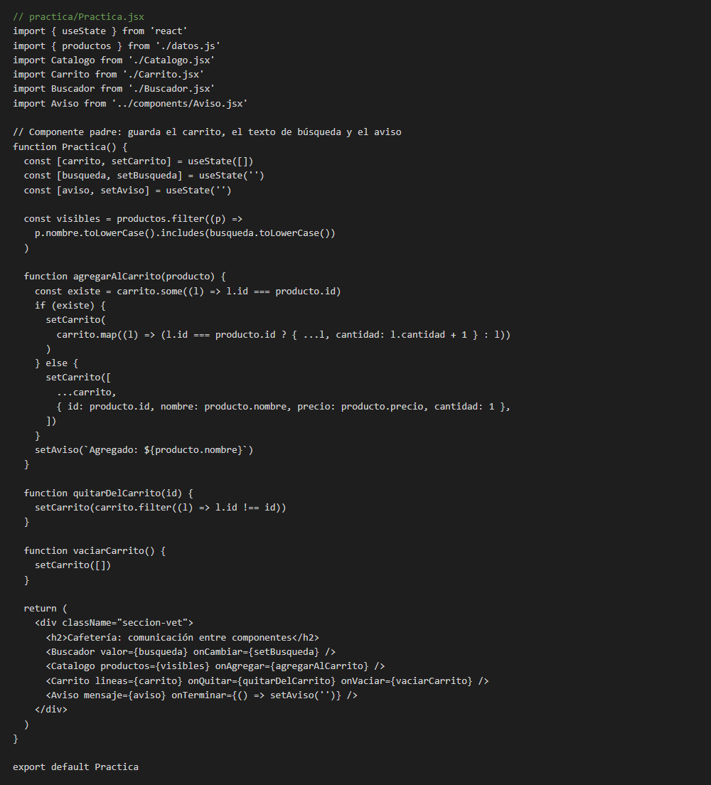
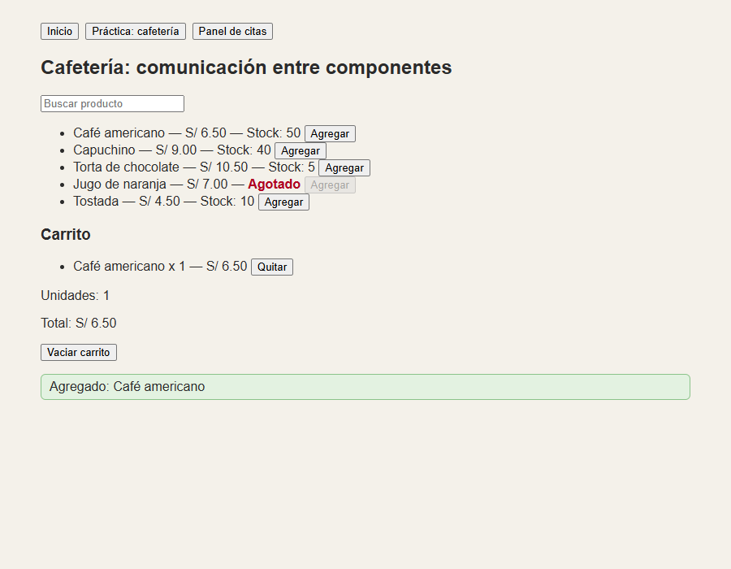
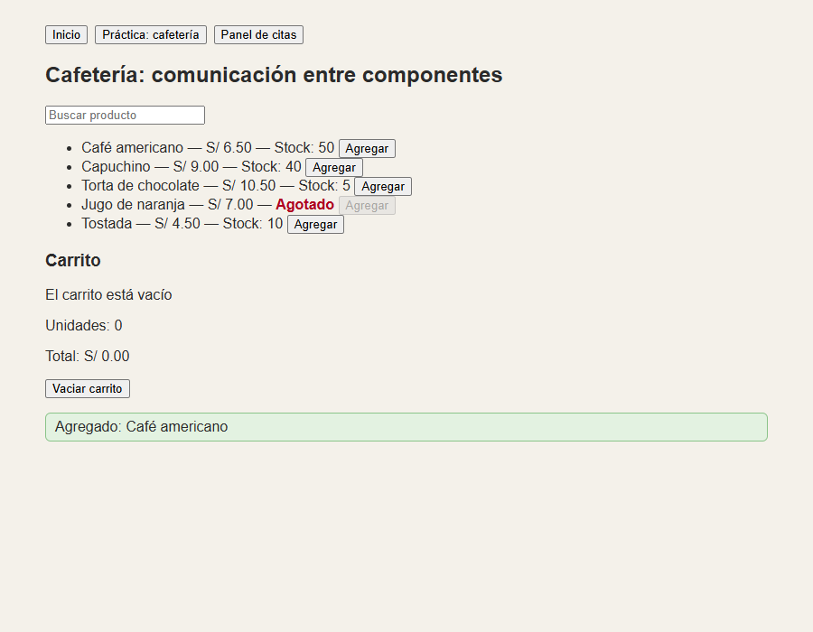
Ejercicio 7 — Hermanos que comparten un filtro
Cree el componente Buscador, que reciba valor y onCambiar por props y muestre un campo de texto controlado, y guarde el texto en el estado de Practica. Filtre los productos con filter() y includes() antes de entregarlos a Catalogo, y muestre No hay productos que coincidan cuando no haya resultados. Documente la lista al escribir ca y al escribir zzz. Explique por qué Buscador y Catalogo no se comunican directamente.
Respuesta:
Creé el componente Buscador, que recibe valor y onCambiar por props y muestra un campo de texto controlado; el texto se guarda en el estado de Practica. El padre filtra los productos con filter e includes antes de entregarlos a Catalogo, y Catalogo muestra No hay productos que coincidan cuando la lista llega vacía. Al escribir ca aparecen el Café americano y el Capuchino; al escribir zzz aparece el mensaje. Buscador y Catalogo no se comunican directamente porque son hermanos: el Buscador avisa al padre y el padre decide qué lista le entrega a Catalogo.
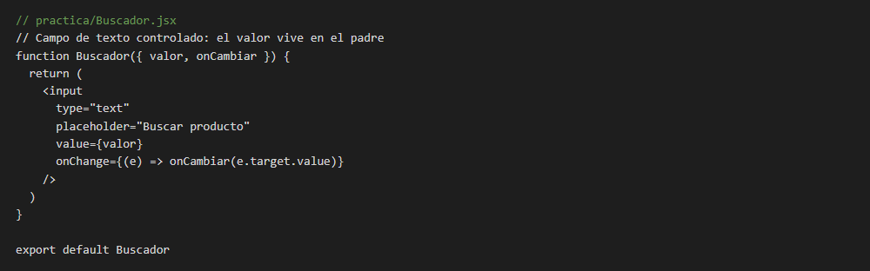
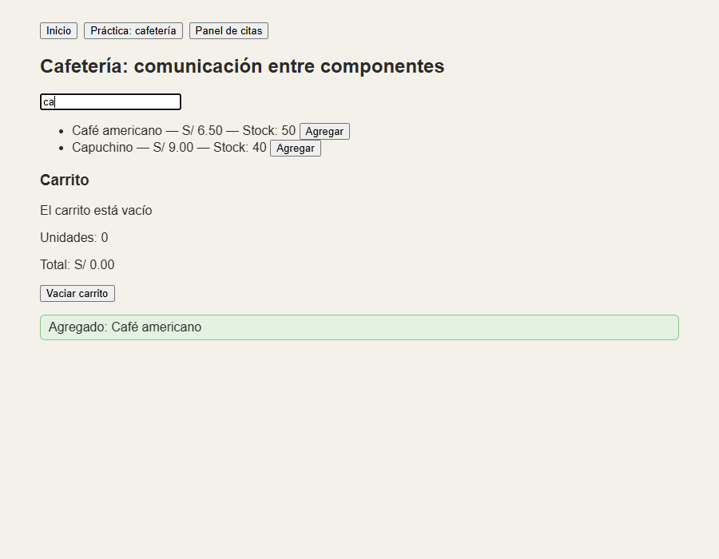
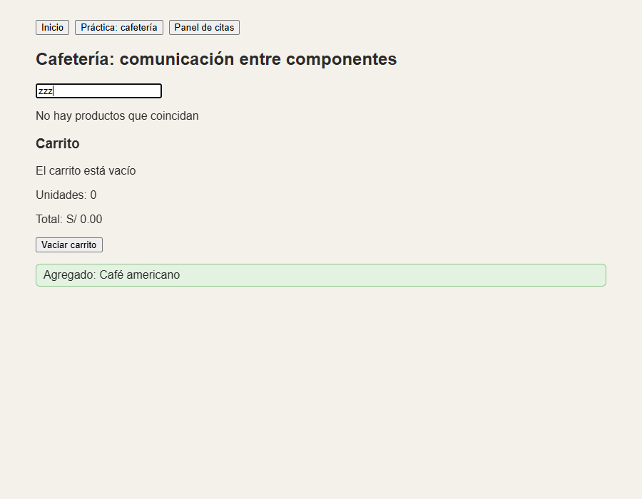
Ejercicio 8 — Ciclo de vida con useEffect y verificación
En Carrito, use useEffect con la dependencia de la cantidad de unidades para cambiar document.title (por ejemplo, Carrito (3) — Cafetería). Cree además un componente Aviso que muestre Agregado: <nombre> y desaparezca a los 3 segundos con setTimeout, limpiando el temporizador con la función que devuelve el efecto. Agregue un console.log dentro del efecto y explique qué ocurre con [], con [cantidad] y sin arreglo de dependencias, y por qué en desarrollo el mensaje puede aparecer dos veces (React.StrictMode). Ejecute npm run lint y npm run build y documente la salida.
Respuesta:
En Carrito uso un efecto cuya dependencia es la cantidad de unidades para cambiar el título de la pestaña (por ejemplo, Carrito (3) · Cafetería). El componente Aviso muestra el mensaje Agregado y el nombre del producto, y desaparece a los 3 segundos con un temporizador; el efecto devuelve una función de limpieza que cancela el temporizador. Además puse un mensaje en consola dentro del efecto. Con un arreglo de dependencias vacío el efecto corre una sola vez al montar el componente; con la cantidad como dependencia corre al montar y cada vez que cambia esa cantidad; sin arreglo de dependencias corre después de cada dibujo. En desarrollo el mensaje puede aparecer dos veces porque React.StrictMode monta, desmonta y vuelve a montar el componente para detectar efectos mal limpiados. Ejecuté npm run lint sin errores y npm run build terminó correctamente.
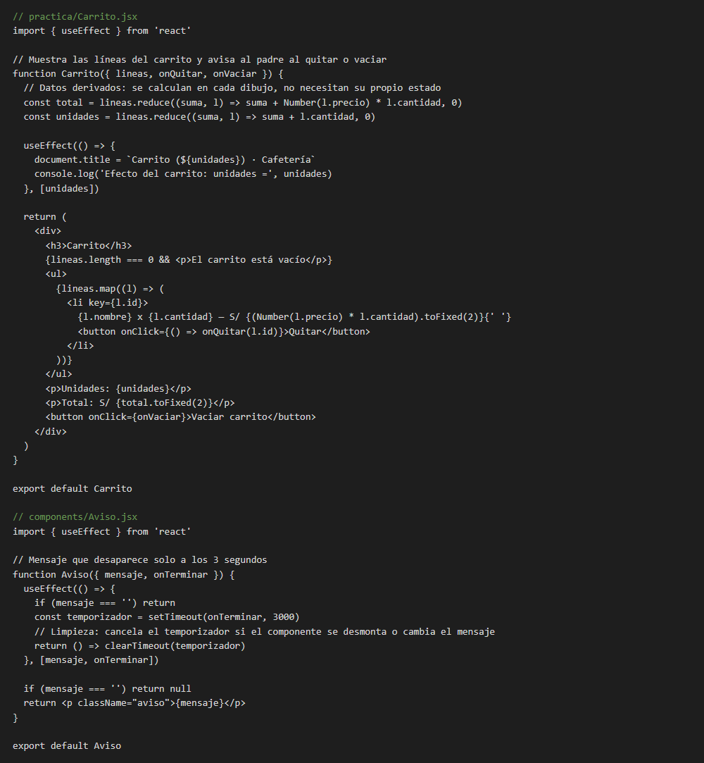
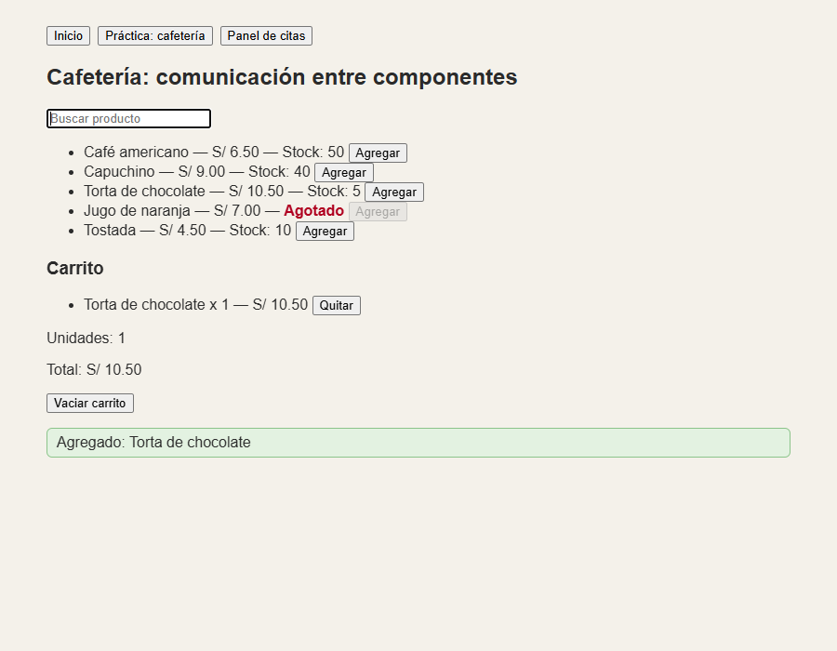
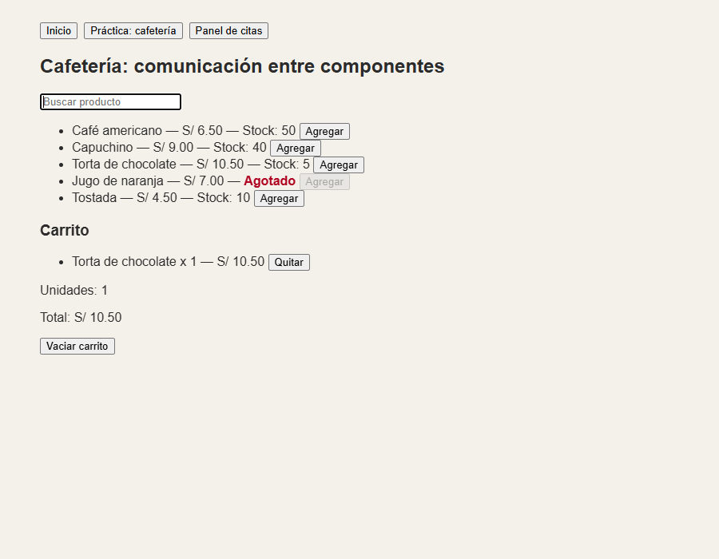
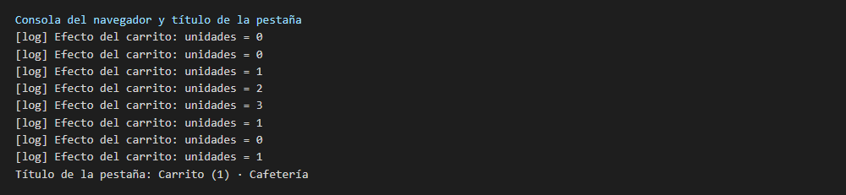
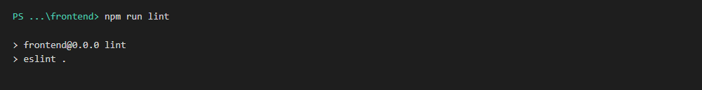
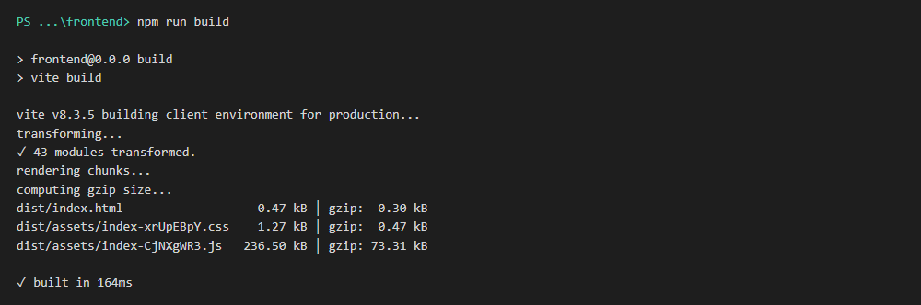
PARTE 2 — Comunicación entre componentes en el panel administrativo del proyecto integrador
A partir de aquí trabajará en el panel administrativo de su proyecto integrador. El objetivo es construir una pantalla de gestión de su entidad principal aplicando lo practicado en la Parte 1: un listado cuyas filas avisan al padre, un formulario de alta que envía el registro nuevo al padre, un resumen que depende del mismo estado, un buscador compartido y un efecto con useEffect. Los datos se escriben a mano con la forma de la respuesta de la API de la Semana 8, y debe cumplir obligatoriamente el checklist de la siguiente sección antes de continuar.
Ejercicio 9 — Identificar los componentes del panel
Complete la tabla de equivalencias con su proyecto: indique cuál es su entidad principal, qué componente será el padre que guarde su estado, cuál será el listado y su fila, cuál será el formulario de alta, cuál será el resumen hermano del listado (con qué dato derivado) y qué campo servirá para el buscador. Incluya un esquema (a mano, en texto o con una captura) del árbol de componentes del panel, indicando con flechas qué datos bajan por props y qué avisos suben por funciones.
Checklist antes de continuar — Parte 2
Criterio | Verificación
1. El proyecto frontend se ejecuta en http://localhost:5173/ y los ejercicios de la Parte 1 están en src/practica. | Captura de la terminal, del navegador y de la estructura de carpetas.
2. El panel está dividido en componentes, cada uno en su archivo de src/components (al menos listado, fila, formulario y resumen). | Captura de la estructura de carpetas.
3. El estado de la entidad vive en un único componente padre y se entrega a los hijos por props. | Código del padre + captura.
4. Cada fila tiene botones de acción que avisan al padre con funciones recibidas por props. | Código + captura antes y después de la acción.
5. El formulario de alta es un componente hijo controlado, valida antes de enviar y entrega el registro al padre con onGuardar (o equivalente). | Código + captura de un alta válida y una inválida.
6. El estado siempre se actualiza con un arreglo nuevo (spread, map o filter); no hay push ni splice sobre el estado. | Código de las funciones del padre.
7. Un componente hermano del listado muestra un resumen con datos derivados calculados sin useState. | Código + captura.
8. Un buscador o filtro controlado por el padre actúa sobre el listado y muestra un mensaje cuando no hay resultados. | Código + captura de dos búsquedas.
9. Hay al menos un useEffect con arreglo de dependencias (y limpieza si usa un temporizador); la consola no muestra advertencias y npm run lint y npm run build terminan sin errores. | Código + capturas de la consola y de la terminal.

Ejercicio 10 — Estado elevado y listado del panel
Cree el componente padre de la pantalla (por ejemplo, PanelProductos.jsx) con un arreglo de al menos cinco registros de su entidad principal en useState, con la forma de la respuesta de la API de la Semana 8 (los decimales como texto). Entregue los registros al listado por props y dibuje cada fila con un componente propio, con map() y key basada en el id. Cada componente debe estar en su archivo dentro de src/components.
Ejercicio 11 — Eventos enlazados en el listado
Agregue a cada fila al menos dos botones de acción de su panel (por ejemplo, Eliminar y Activar o Desactivar) que avisen al padre con funciones recibidas por props. El padre debe actualizar el estado con filter() o map(), nunca con push ni splice. Documente la lista antes y después de cada acción y explique por qué la fila no modifica la lista por sí misma.
Ejercicio 12 — Formulario de alta que avisa al padre
Cree un formulario hijo, con campos controlados, para dar de alta un registro de su entidad principal. Valide al menos dos reglas (las mismas que aplica su API de la Semana 8, por ejemplo, un campo obligatorio y un número mayor que cero) y muestre el mensaje de error. Si es válido, el formulario debe enviar el registro al padre con una función onGuardar, y el padre debe agregarlo con un arreglo nuevo; luego los campos quedan vacíos. Documente un alta válida y una inválida.
Ejercicio 13 — Resumen, buscador y useEffect en el panel
Agregue un componente hermano del listado que muestre un resumen con datos derivados de su entidad (total, conteo por estado o promedio), calculados sin useState. Agregue un buscador o filtro controlado por el padre que actúe sobre el listado, con el mensaje correspondiente cuando no haya resultados. Agregue un useEffect con arreglo de dependencias (por ejemplo, el título de la pestaña con la cantidad de registros, o un aviso que desaparece a los pocos segundos con su limpieza). Documente el código y la pantalla.
Ejercicio 14 — Verificar y publicar en GitHub
Verifique que la consola del navegador no muestra advertencias (por ejemplo, de key), ejecute npm run lint y npm run build, y documente la salida. Compruebe que node_modules y dist no están en el repositorio. Redacte un párrafo que explique qué datos bajan por props en su panel, qué avisos suben por funciones y por qué su estado vive en ese componente padre. Actualice el README.md con una descripción de la pantalla del panel y haga commit y push. Incluya en este documento la dirección (URL) del repositorio, conforme a lo indicado en Modo de entrega.
Entregables
- Cada enunciado debe tener su respuesta, con la justificación y la captura de pantalla solicitada (especialmente el código de los componentes, la página en el navegador y la salida de npm run lint y npm run build).
- Repositorio en GitHub actualizado, con la carpeta frontend (incluida src/practica y los componentes del panel), el README.md y el código correspondiente, sin node_modules ni dist.
- Dirección (URL) del repositorio de GitHub incluida explícitamente en este documento, conforme a lo indicado en Modo de entrega.
Repositorio: https://github.com/RXDG2908/DesAplEmp-S02
Conclusiones:

Los datos bajan del padre al hijo por props y los avisos suben del hijo al padre con funciones recibidas por props.
Cuando dos componentes hermanos, como el catálogo y el carrito, necesitan el mismo dato, el estado se eleva al padre que los contiene.
Lo que se puede calcular a partir del estado, como el total y las unidades del carrito, no necesita su propio estado.
El estado siempre se cambia con arreglos nuevos, usando map, filter o spread, nunca con push ni splice.
En el evento se pasa una función y no su resultado: ejecutarla al dibujar provoca redibujos sin fin.
El efecto con arreglo de dependencias corre solo cuando cambian esos datos, y la limpieza cancela el temporizador del aviso.
Los datos todavía están escritos a mano; lo que sigue es consumir la API de Django.

